1. **HAFTA – AĞ PROTOKOLLERİ**

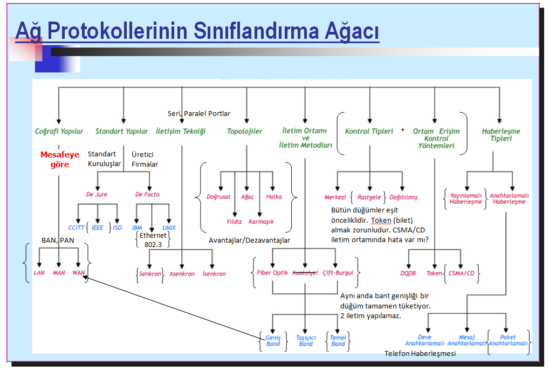

1. **HAFTA – PROTOKOL NEDİR?**

**ANA KONU:** Bant genişliğini maksimum kullanmak, en fazla kullanıcı sayısına kullandırabilmektir.

**Protokol:**

İletişim için oluşturulan kuralların bütününü tanımlar.

**Protokol Bileşenleri:**

* **Syntax:** Verinin yapısı ya da formatı. *Çerçeve Formatı*: Hedef adres, Kaynak adres, veri vb. Adres bilgileri IP adresi değil, Mac Adresi üzerinden belirtilir. IP adresi OSI modele göre 3. Katmandadır.
* **Semantic:** Anlam ve aksiyon, hata kontrolü veya bu adres bana mı ait?
* **Zamanlama:** Hız uyumlaştırma (10 / 100 / 1000 Ethernet) Ne zaman ve ne kadar hızlı olması önemlidir. 2 cihaz haberleşirken birbirleriyle haberleşme hızları en düşün olana göre yapılır.

1. **HAFTA – OSI REFERANS MODELİ**

**OSI Referans Modeli**: Karmaşıklığı azaltır, Ara yüzleri standartlaştırır, Çok üreticili bir gelişme ortamı sağlar, modüler mimari imkanı sunar, Gelişime ivme kazandırır, Öğretimi ve öğrenmeyi kolaylaştırır.

Networkün dili, bir boy aynası veya bir başvuru modelidir.

* Switch 2. katmanda çalışır ve mac adresleri ile yönlendirilir.
* Router 3. katmanda çalışır ve ip adresleri ile yönlendirme yapar.
* Ethernet 1. ve 2. katmanında çalışır.
* TCP/IP 3. 4. 5. 6. ve 7. katmanları destekler. Ethernet ve TCP/IP birleşince OSI referans modelini oluşturur.
* TCP 4. katmanda çalışır.
* IP adresi 3 katmandadır.
* Port numarası 4. katmandadır.

|  |  |  |  |  |  |
| --- | --- | --- | --- | --- | --- |
|  | **OSI** |  | **TCP/IP** | **TCP/IP Protokol Ailesi** | **Katman Görevi** |
| 7 | Uygulama | 4 | Uygulama | HTTP, FTP, SMTP, DNS, TELNET, SNMP | Uygulamalara ağ servisleri sunar. Kullanıcıya en yakın katmandır. Hizmet edeceği bir üst katmanı yoktur, kullanıcı uygulamalarına ağ servisleri sunar. |
| 6 | Sunum | Sunar -> Veri formatı  Alıcı sistem tarafından verinin okunabilir olmasını garanti altına alır**,** Verinin formatlanması**,** Veri yapıları**,** Uygulama katmanı için veri transfer sentaksını müzakere eder |
| 5 | Oturum | Uç birimler arası iletişim  Uygulamalar arasında oturum kurar, yönetir ve sonlandırır, Sunum katmanına servis sunar. |
| 4 | Taşıma | 3 | Taşıma | TCP (Güvenilir), UDP (Güvensiz) | Uçtan uca bağlantı  Uç birimler arasındaki taşıma işlerini kotarır, Verinin güvenli taşınması, Sanal devreler kurar, yönetir ve sonlandırır, Hata tespiti ve düzeltme,  Bilgi akış kontrolu |
| 3 | Ağ | 2 | İnternet | IP | Adres ve en uygun patika  Uç birimler arasındaki patika seçimini ve ağda bağlantı kurulabilirliği sağlar, Mantıksal adresleme, Yönlendirme |
| 2 | Veri Bağı | 1 | Ağ Erişimi | ETHERNET, TOKEN RING, FRAME RELAY, ATM  (**Bunlar TCP/IP nin bir malı değildir.**) | İletim ortamına erişim  İletim ortamı boyunca verinin güvenli transferini sağlar, Fiziksel adres, ağ topolojisi, hata bildirimi, akış kontrolu |
| 1 | Fiziksel | İkili sayıların transferi  Kablolar, konnetörler,voltaj |

TCP/IP OSI referans modelinin gerçeklenmiş örneklerinden halidir. TCP/IP hizmet protokolleri seviyesinde kalmıştır.

|  |  |  |
| --- | --- | --- |
| ÜÇLÜ EL SIKIŞMA (THREE WAY HANDSHAKING) | | |
| İSTEMCİ | SYN -> | SUNUCU |
| <- ACK + SYN |
| ACK -> |

**Encapsulation, Decapsulation Örneği**;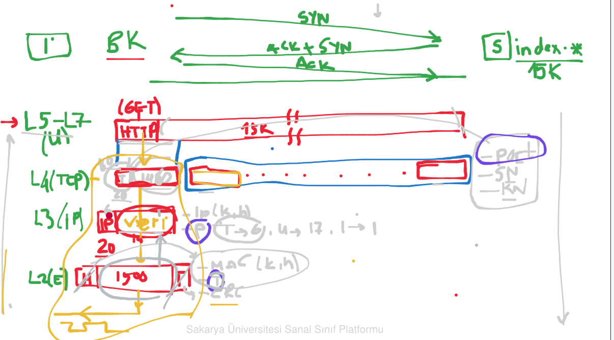IPv4: 0800h, IPv6: 86DDh, ARP: 0806h

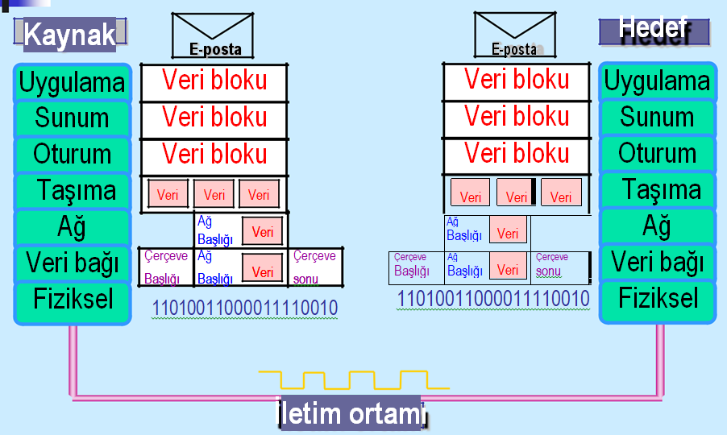

1. **HAFTA – BANT GENİŞLİĞİ, KANAL KAPASİTESİ**

**Veri İletişim Terimleri**

**Veri** : Bilgiyi yada manayı taşıyan birim

* Analog Veri – Ses, Video
* Sayısal Veri – 010101 (text, integer)

**Sinyal** : Verinin elektrik yad a elektromanyetik gösterilimi

* Analog Sinyal – Genlik ve sıklığı zamanda sürekli değişken dalga - Sürekli Sinyal
* Sayısal Sinyal – Genlik ve sıklığı sabit bir seviyeden diğer bir sabit seviyeye değişen sinyal –Ayrık Sinyal

**İletim** : Sinyallerin yayılması ve işlenmesi vasıtasıyla verinin iletişimi

* Analog İletim : Analog veya Sayısal verinin analog sinyal vasıtasıyla taşınmasıdır
* Sayısal İletim : Analog veya Sayısal verinin sayısal sinyal vasıtasıyla taşınmasıdır

**Sine Dalgası**

**Tepe Genliği (A):** Zamanla değişen sinyalin maksimum değeri veya gücü, tipik olarak volt ile ölçülür.

**Frekans (f):** Sinyalin değişim hızı, saniyedeki tekrarlama sayısı (Hertz, Hz)

**Faz (**φ**):** Tek bir sinyal periyodu içerisindeki zamanın göreceli pozisyon ölçümü

**Analog Sinyaller**

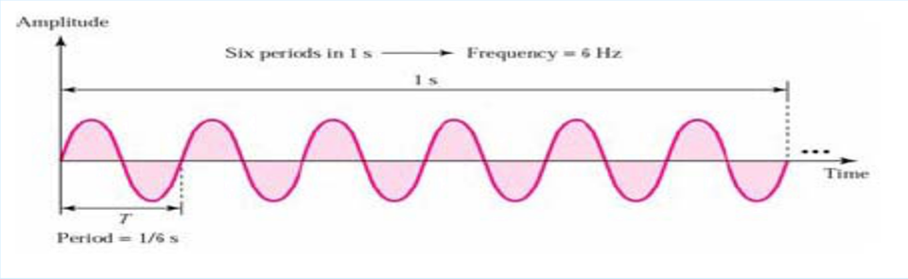

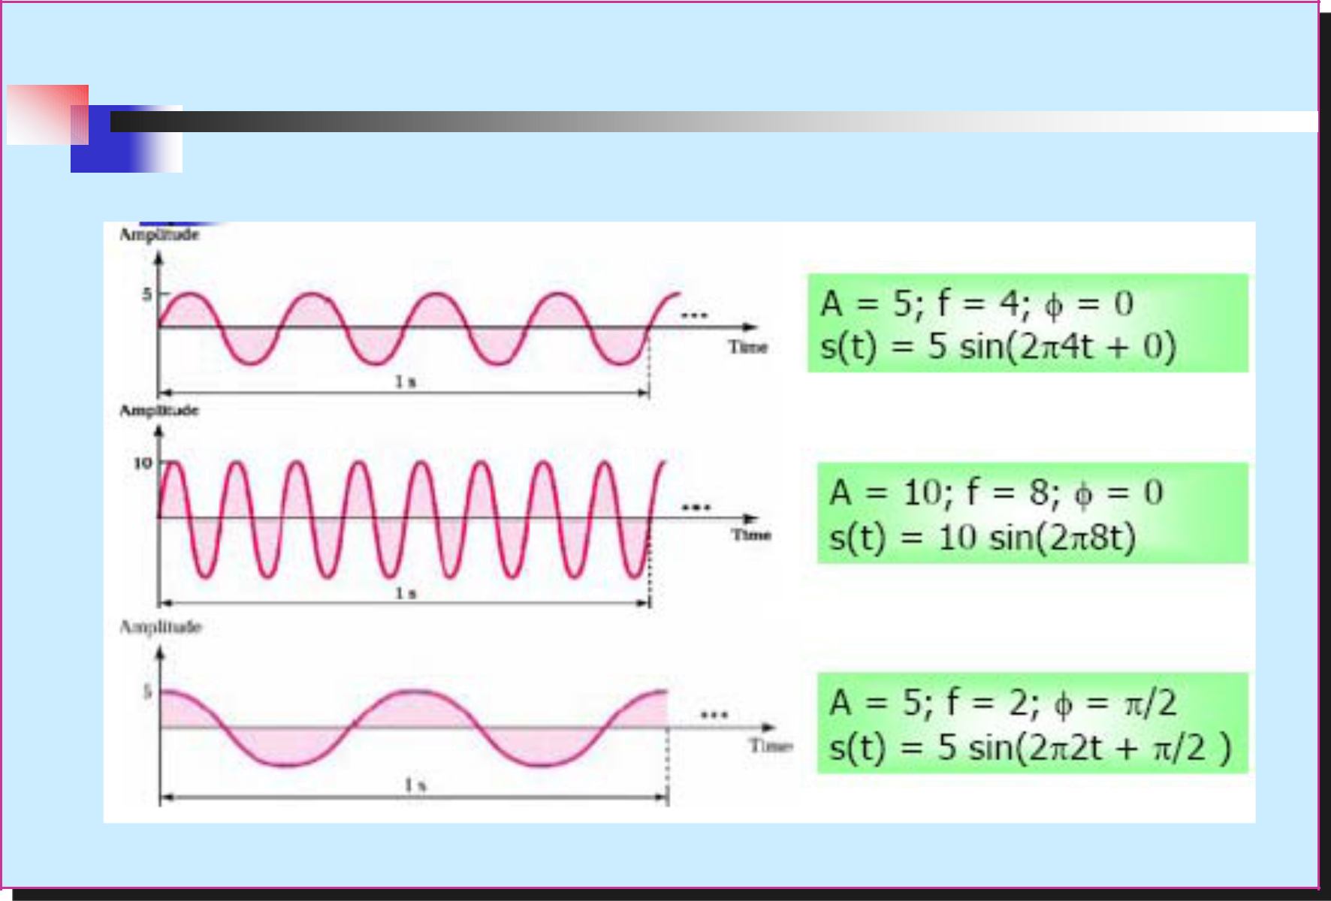

**Sayısal Sinyaller**

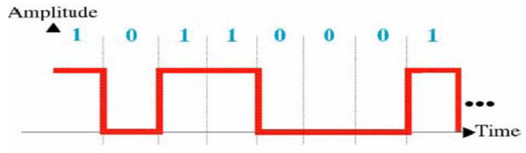

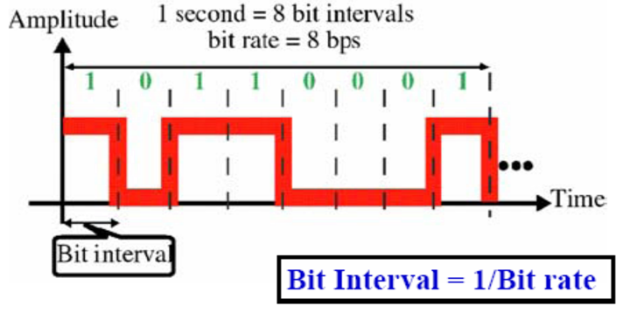

1 saniyede 1 milyon bit (106) gönderiliyor ise 1 bit 1 mikro saniyede gider.

**Zaman ve Frekans Domeni**

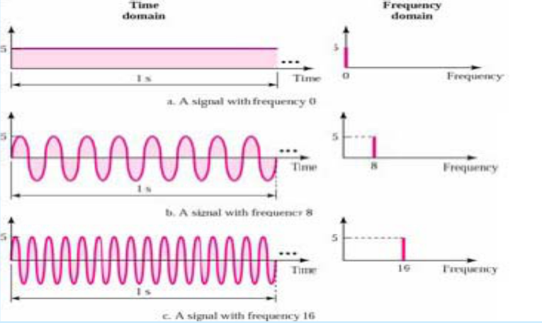

**Birleşik Dalga Biçimi**

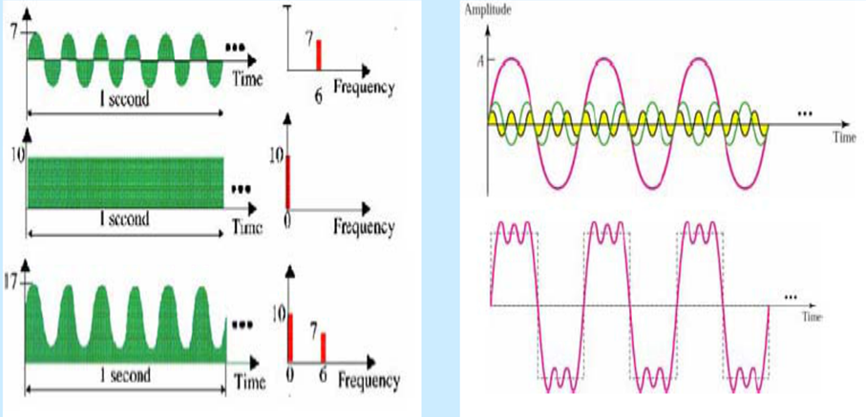

Yani birden fazla sinyal birleştirildiğinde dijitale daha fazla yaklaşır.

**Spektrum ve Bant Genişliği**

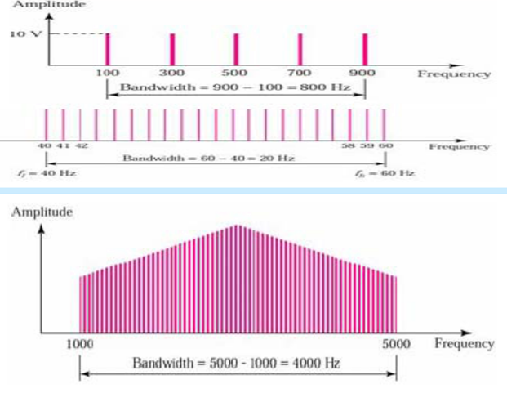

* Bir sinyalin frekans spektrumu; sinyalin tüm frekans bileşenlerinin toplamıdır.
* Bir sinyalin bandgenişliği; herhangi bir iletim sistemi sınırlı bir frekans bandına sahiptir. Bu durum taşınabilen veri hızının sınırını gösterir. Bir iletişim kanalı içerisinde mevcut frekans spektrumunun genişliğidir.
* Örnek bandgenişliği
  + Speech (Konuşma) bandgenişliği 100Hz - 7kHz
  + Telefon bandgenişliği 300Hz - 3400Hz
  + Video bandgenişliği 4MHz
  + Kulak 20 Hz ile 20 KHz arasını duyabilir.

1. **HAFTA – KANAL KAPASİTESİ**

Daha büyük bir bandgenişliği daha yüksek bir bilgi taşıma kapasitesi sağlar. Bit/s ile gösterilir.

**Nyquist Bandgenişliği:** Gürültüsüz ve hatasız bir ortam için tasarlanmıştır.

* C = 2B log2M formülü ile kanal kapasitesi hesaplanır. M burada voltaj (gerilim) seviyesi adedini belirtir. C kanal kapasitesi B ise bantgenişliği ifde eder.

**Örneğin**; M=8 (bazı modemlerde kullanılan değerdir) ve 3000 Hz’lik bandgenişliği için C = 18000 bps olur.

C = 2B log2M = 2 * 3000 * 3 = 18000 bps

Burada log2(8) = 3 olur = 23 demektir.

**Shannon Kapasite Formülü:** Verihızı, gürültü ve hata hızı arasında dikkate alınarak tasarlanmıştır.

* C = B log2 (1+SNR) formülü ile kanal kapasitesi hesaplanır. SNRdb sinyal gürültü oranı 10 log10 olarak tanımlanmış ve birimi decibel dir.
* Formüldeki SNR değerini direk kullanamıyoruz. Örneğin sorularda S/N= 35 dB diye verildiyse yukarıdaki logaritma formülü uygulanması gerekiyor. Yani; 35 / 10 = 3,5 bulunur. Bu değer de 103,5 şeklinde hesaplandığında 3162 değerine ulaşılır.

**Örneğin;** BW = 3000 Hz ve S/N = 35dB olan bir telefon hattını kapasitesi nedir?

C = B log2 (1+SNR) formülünden öncelikle SNR hesaplanır. Yukarıda anlatılan gibi 103.5 şeklinde hesaplandığından 3162 değerine ulaşılır.

C = 3000 * log2 (3163) = 34800 bps

**Yerel Alan Ağ Tanımı (LAN):** Bir binanın veya birkaç binanın birbiriyle iletişimi kavramından çıkar. Asıl amacı kaynakları (Yazıcı, Faks, Program) paylaşmak esası vardır.

**Ethernet**: 1976 yılında Dr. Rober M. Metacalfe tarafından National Computer Conference da sunuldu. OSI referans modelinin 1. ve 2. katmanını destekler.

**100BaseTx**: 100Mbps hızda olduğunu Tx ise kullanılan kabloyu ve topolojiyi gösterir. Yıldız topolojiyle Ethernet ile çalışan 100Mbps çalışan ağ anlamına gelir.